«Искусство в годы войны.
Поиски, находки, реставрация произведений искусства»

Перечень вопросов, рассматриваемых на уроке:
- Сохранение памятников искусства в годы войны;
- Охрана памятников, их перемещение и восстановление;
- Знакомство с некоторыми произведениями искусства, которые были утрачены в годы войны, но найдены либо восстановлены в послевоенное время.

Ключевые слова:
Искусство, охрана памятников, реставрация произведений искусства.

Электронные ресурсы по теме урока.
- https://www.youtube.com/watch?v=RwJ8L8Iti1g (сюжет о Янтарной комнате в Екатерининском дворце Царского Села);
- https://www.youtube.com/watch?v=3427p2i35mw (Экскурсия по петергофскому парку с фонтанами);
- https://www.youtube.com/watch?v=DMLEVzcRhfY (Экскурсия по Екатеринискому дворцу в Царском Селе).

На уроке мы узнаем о том, как в годы войны и послевоенные годы охранялось культурное наследие прошлого, научимся определять профессии, связанные с восстановлением памятников искусства, сможем совершить путешествие в прошлое при помощи произведений искусства.

Основное содержание урока
Вы уже знаете, что одной из самых тяжелых страниц в истории нашей страны была Великая Отечественная война, которая закончилась 9 Мая 1945 года. Наше прошлое занятие как раз было посвящено тому, как в искусстве отражаются образы войны. Есть, например, жанр в изобразительном искусстве, который называется батальным. Сражения, битвы, войны – вот что изображают художники, которые работают в этом жанре. Есть музыкальные произведения, в которых отразились образы войны.
Сегодня мы с вами начинаем новую тему, заключительную в нашем курсе по предмету «Беседы об изобразительном искусстве». Здесь мы будем говорить о том, как сохраняются памятники искусства, где и кто этим занимается. В самом деле, очень много информации о прошлом хранится в искусстве – это картины, скульптуры, статуи, книги, архитектурные ансамбли.
Есть много профессий, которые связаны с охраной памятников искусства. Одна из наиболее важных – реставратор. Это человек, который следит за состоянием картины или скульптуры, исследует произведение искусства, если оно «заболело» (начала облезать краска на картине или на скульптуре, например, или при небрежной транспортировке произведение искусства получило повреждение). Профессия реставратора очень ответственная и серьезная. Чтобы стать им, необходимо долго учиться, самому освоить профессию художника, скульптора или иконописца. За состоянием произведения в музейном зале наблюдают музейные хранители.
Однако чтобы произведение искусства попало в музей, и на него смогли полюбоваться посетители, порой необходима долгая и кропотливая работа. Она бывает особенно необходима, если произведение искусства пострадало в ходе военных действий.
Из прошлого урока вы уже знаете, что часть нашей страны во время войны была в оккупации (занята войсками противника). В зону военных действий попал не только блокированный Ленинград, но и красивейшие загородные музеи-заповедники. Они были построены почти три века назад для русских царей. Вот их названия: Петергоф, Царское Село, Гатчина, Ораниенбаум, Павловск. Все они попали в зону военных действий. И выглядели, например, вот так.

Это руины Петергофа после окончания военных действий.

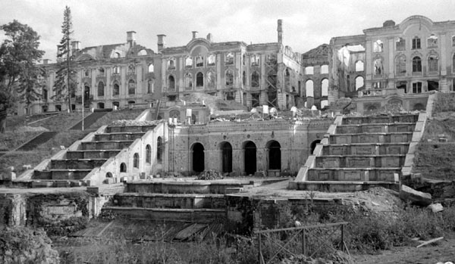

А это – Царское Село.

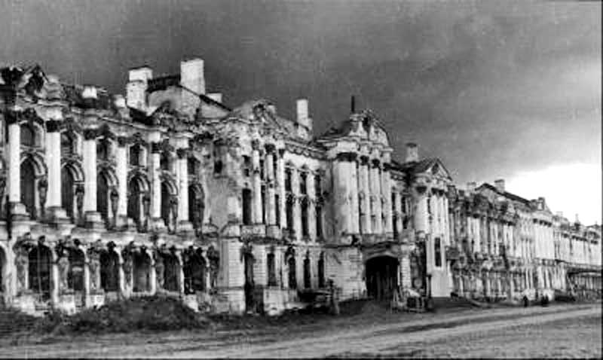

Понадобилось почти полвека, чтобы эти разрушенные музеи-заповедники обрели былую красоту. Предлагаю вам посмотреть, как выглядят эти места сейчас.

Это вид современного Петергофа.

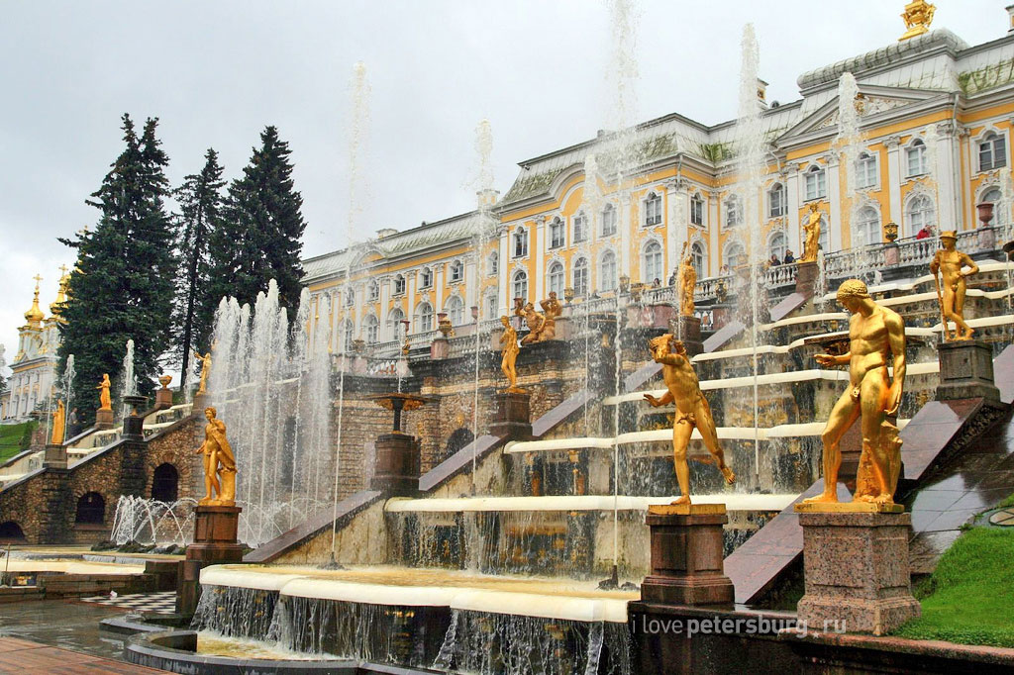

А это современное состояние музея-заповедника Царское Село.

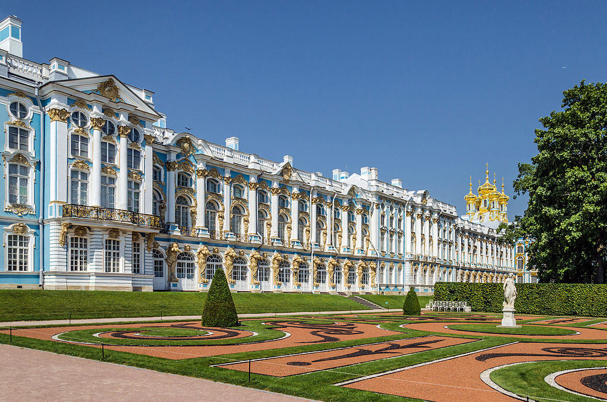

К сожалению, во время Великой Отечественной войны было безвозвратно утрачены многие ценные произведения искусства, в том числе и знаменитая «Янтарная комната» в Большом (Екатерининском) дворце в Царском Селе (этот дворец показан на фотографии выше). Стены этого чудесного помещения еще в 18 веке были выложены панелями из чистого янтаря. Однако в годы войны панели янтаря были сняты со стен и вывезены. До сих пор подлинная янтарная комната не найдена, однако на ее месте воссоздана по чертежам и эскизам ее замена современными реставраторами.

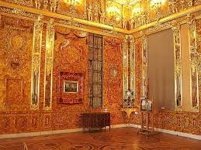

Даже в самые тяжелые годы, порой с опасностью для жизни, люди музейных профессий старались сохранить памятники искусства. Не во многих странах мира есть памятники реставраторам и музейным хранителям. Есть такой памятник в Гатчине, он посвящен мужеству работников музейных профессий в годы войны. Вот этот памятник.

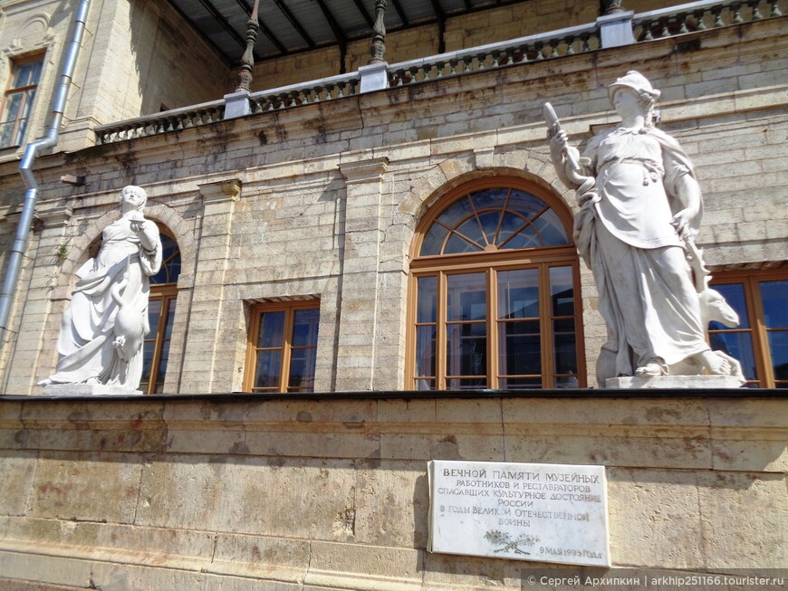

На следующем уроке мы поговорим о других причинах, по которым произведение искусства нуждается в помощи реставраторов. В частности, бывают случаи, когда произведение искусства портится или разрушается из-за условий хранения или недолговечности материалов, которые использовались при его создании.

Задание для самостоятельной работы и самопроверки.

- Запишите в тетрадь, как вы понимаете значение профессии реставратор.
- Подберите 1 пример художественного произведения, которое подвергалось реставрации. Запишите его название в тетради, автора (если известен) и реставратора (реставраторов), которые работали над восстановлением данного произведения.

